LOIKK A - darījumi ar nekustamo īpašumu - www.loikka.lv
; Birojs Rīgā: Krāslavas iela 12-1,
; tel.: +371 67205216, mob. tel.: +371 29718568, e-pasts: info@loikka.lv

Pārdod dzīvokli, Rīga, Vecrīga (ID: 2491)
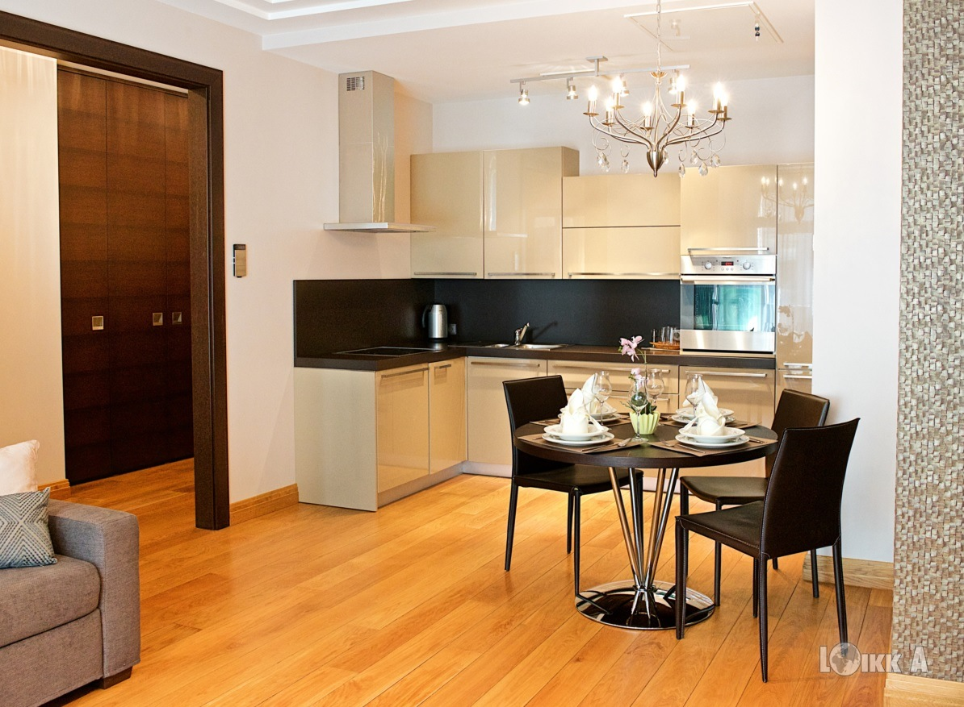
ID: | 2491
Darījums: | Pārdod dzīvokli
Tips: | Dzīvokļi
Cena: | 650 000 EUR
Cena par m2: | 6 842 EUR / m2
Vieta: | Rīga, Vecrīga, Vaļņu iela 4
Platība: | 95 m2
Mājas sērija: | Specprojekts
Ēkas stāvoklis: | Ļoti labs
Iekšējās apdares stāvoklis: | Ļoti labs
Ērtības: | Visas
Istabas: | 3
Guļamistabu skaits: | 2
Vannasistabu skaits: | 2
Stāvs: | 3
Stāvu skaits: | 5

Kontaktinformācija:
SIA Loikk A, Genadijs Kirilovs, Tālr.: +371 29521173, E-pasts: direktors@loikka.lv, Skype: direktors23

